МИНИСТЕРСТВО НАУКИ И ВЫСШЕГО ОБРАЗОВАНИЯ РОССИЙСКОЙ ФЕДЕРАЦИИ
ФЕДЕРАЛЬНОЕ ГОСУДАРСТВЕННОЕ БЮДЖЕТНОЕ ОБРАЗОВАТЕЛЬНОЕ УЧРЕЖДЕНИЕ
ВЫСШЕГО ОБРАЗОВАНИЯ
«НОВОСИБИРСКИЙ ГОСУДАРСТВЕННЫЙ ТЕХНИЧЕСКИЙ УНИВЕРСИТЕТ»
«ИНСТИТУТ СОЦИАЛЬНЫХ ТЕХНОЛОГИЙ»


КУРСОВАЯ РАБОТА
На тему: «Обработка массивов и матриц в среде Lazarus»

Студенты группы И-72 | Тимофеев А.П.  Хребтов В.Д.
Преподаватель | Сафаров Р.А.

Новосибирск
2020

Содержание:

Содержание: 2
Введение 3
Цель работы 4
Использованные средства: 5
Массивы и Матрицы 6
Массив 6
Матрица 7
Преобразование массива 7
Упорядочивание матрицы 12
Заключение 21
Список использованной литературы и источников 22
Приложение 23

Введение

Данный курсовой проект был разработан в среде Lazarus. Среди множества языков Pascal является наиболее универсальным и легко изучаемым языком. Lazarus прост в изучении при этом средства языка программирования Pascal позволяют использовать многие возможности программирования.
Lazarus — открытая среда разработки программного обеспечения на языке Object Pascal для компилятора Free Pascal (часто используется сокращение FPC — Free Pascal Compiler, бесплатно распространяемый компилятор языка программирования Pascal). Интегрированная среда разработки предоставляет возможность кроссплатформенной разработки приложений в Delphi-подобном окружении.
Позволяет достаточно несложно переносить Delphi-программы с графическим интерфейсом в различные операционные системы: Linux, FreeBSD, Mac OS X, Microsoft Windows, Android. Начиная с Delphi XE2 в самом Delphi имеется возможность компиляции программ для Mac OS X, с версии XE4 — для iOS, с версии XE5 — для Android.
Среда разработки предоставляет доступ только к тем участкам кода, с которыми необходимо работать, скрывая основную часть программы, которая создается автоматически самой средой разработки.

Цель работы

Задачами курсового проекта являются:
- Осветить процесс разработки ПО.
- Изучение принципа построения массивов и работы с ними.
- Изучение средств, для обработки массивов.
- Написание программ с использованием открытой, интегрированной среды разработки Lazarus.

Целью курсового проекта является:
- Написать программы преобразования одномерного массива и упорядочивания двумерного массива (матрицы) используя технологию визуального программирования в среде программирования Lazarus.

Использованные средства:

• Программные:
1. OC Windows 7
2. Среда разработки Lazarus 2.0.6
• Аппаратные:
1. Персональный компьютер со следующими характеристиками:
• Процессор: Intel Core i5 3.2 GHz
• ОЗУ: 8 Gb
• Жесткий диск: 480 Gb

И

• Программные:
1. ОС Windows 10 home
2. Среда разработки Lazarus 2.0.6
• Аппаратные:
1. Персональный компьютер со следующими характеристиками:
• Процессор Intel i5 3.5 GHz
• ОЗУ: 12 Gb
• 1600 Gb общей физической памяти

Массивы и Матрицы

Массив — упорядоченный набор элементов, каждый из которых хранит одно значение, идентифицируемое с помощью одного или нескольких индексов. В простейшем случае массив имеет постоянную длину и хранит единицы данных одного и того же типа, а в качестве индексов выступают целые числа.
Для работы с массивом как с единым целым надо использовать
имя массива (без указания индекса в квадратных скобках). Для доступа к элементу массива необходимо указать имя массива и в квадратных скобках порядковый номер элемента массива, например x[1], y[5], c[25], А[8].
В языке Free Pascal определена операция присваивания для массивов, идентичных по структуре (с одинаковыми типами индексов и компонентов). Например, если массивы C и D описаны как var C,D: array [0..30] of real; то можно записать оператор C:=D;. Такая операция сразу всем элементам массива C присвоит значения соответствующих им по номерам элементов массива D.
Выполнение любой другой операции над массивом надо организовывать поэлементно, для чего необходимо организовать цикл, в котором последовательно обрабатывать элементы массива, сначала обрабатываем первый элемент массива, затем второй, третий, …, n-й . Для обработки элементов массива удобно использовать цикл for.
Количество используемых индексов массива может быть различным: массивы с одним индексом называют одномерными, с двумя — двумерными, и т. д. Одномерный массив — нестрого соответствует вектору в математике; двумерный («строка», «столбец»)— матрице. Чаще всего применяются массивы с одним или двумя индексами; реже — с тремя; ещё большее количество индексов — встречается крайне редко.
Матрица — математический объект, записываемый в виде прямоугольной таблицы элементов кольца или поля (например, целых или комплексных чисел), которая представляет собой совокупность строк и столбцов, на пересечении которых находятся её элементы. Обычно матрицы представляются двумерными (прямоугольными) таблицами. Иногда рассматривают многомерные матрицы или матрицы непрямоугольной формы. Количество строк и столбцов матрицы задают размер матрицы. Матрицы, у которых число строк равно числу столбцов, называют квадратными.

Преобразование массива

Для начала создадим приложение, которое будет иметь массив который в ходе выполнения программы мы сможем изменить в длину. Для добавления массива мы используем инструмент TStringGrid и при помощи него добавим массив длинною в пять элементов (рис. 1).
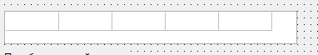
Рис. 1
Для того чтобы изменить размеры окошка с массивом мы можем просто потянуть за края объекта (рис. 2).
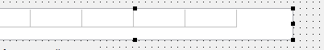
Рис. 2
Для преобразованного массива мы сделаем другой массив, который будем изменять при помощи особых команд. Преобразовать массив мы будем следующим образом: сначала мы переместим из массива X в массив Y все положительные элементы, после чего все найдём минимальный и максимальный элемент в массиве Y и удалим между ними элементы.
Для начала мы добавим возможность изменять размер массива прямо во время работы программы, создадим ещё один массив, несколько надписей (TLabel), кнопку (TButton) и окошко для ввода размера нашего массива (TEdit).
Выглядит теперь это примерно так (рис. 3):
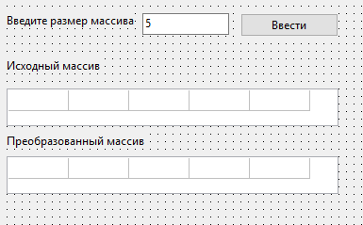
Рис. 3

Добавим команду к кнопке «Ввести» чтобы при нажатии два наших массива изменялись под нужный нам размер (рис. 4).
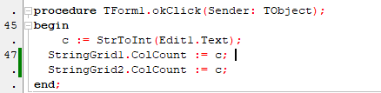
Рис. 4
Теперь, при запуске программы мы можем изменить размер массива на удобный для нас. Вводим необходимое количество элементов в белое окошечко и нажимаем «Ввести», после этого наши массивы изменяются под указанный размер, в случае если элементов больше чем пять то добавляется ползунок которым мы можем просматривать все элементы массива.
До изменения массива (рис. 5):
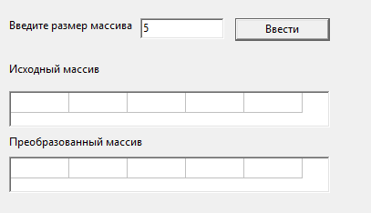
Рис. 5
После ввода и изменения массива (рис. 6):
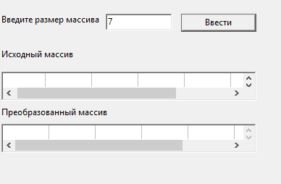
Рис. 6
Теперь мы добавим кнопки преобразования массива, которые будут изменять наш массив убирая все отрицательные элементы (перенос всех положительных элементов из массива X в массив Y), и удаляя элементы между минимальным и максимальным элементами массива.
Начнём с интерфейса. Вновь с помощью TButton добавим 2 кнопки для преобразования массива «Перенести положительные элементы» и «Удалить элементы между минимальным и максимальным значением».
После всех операций наш общий интерфейс останется примерно таким до конца проекта (рис. 7).
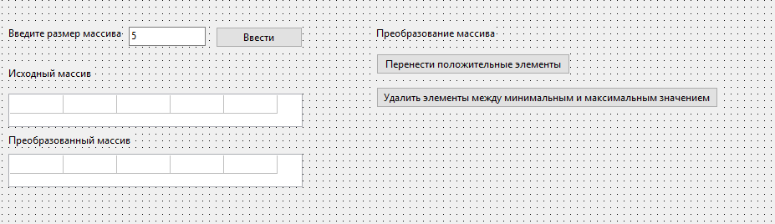
Рис. 7
Для переноса положительных элементов мы используем цикл, который будет проверять каждый элемент поочерёдности, если он больше нуля то цикл, переносит элемент в массив Y для дальнейшей работы, если же элемент меньше то цикл просто его пропускает и идёт дальше (рис. 8).
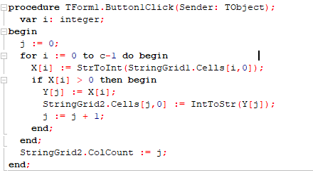
Рис. 8
Теперь работа нашей программы выглядит следующим образом (рис. 9):
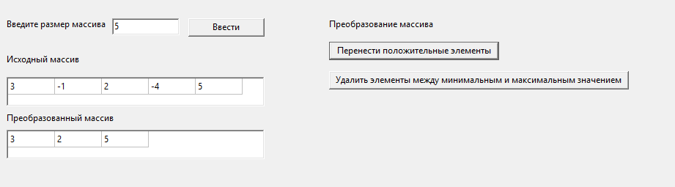
Рис. 9
Для последнего преобразования мы для начала будем искать минимальное и максимальное значения массива Y. Вновь используем для этого цикл, который будет просчитывать каждый элемент, если следующий элемент меньше текущего то он записывается как минимальный (например текущий минимальный элемент равен 3, а следующий будет равняться 2 то минимальный элементом станет 2), если больше то пропускается и цикл идёт дальше так до конца. Точно так же это работает и с максимальным элементом, если следующий элемент больше текущего то он записывается как максимальный.
После проверки на минимальный и максимальный элемент, программа заменяет все элементы между минимальный и максимальным на пробелы (скажем так «удаляет» их) (рис. 10).
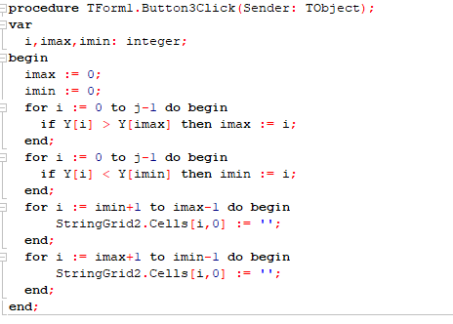
Рис. 10
Так же «удаление» в коде используется дважды на тот случай, если максимальный элемент расположен раньше минимального (иначе программа не будет удалять элементы между ними).
В итоге наш полностью преобразованный массив будет выглядеть следующим образом (рис. 11).
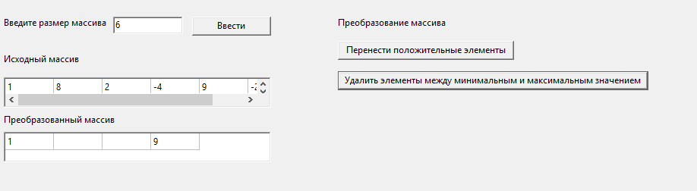
Рис. 11

Упорядочивание матрицы

Мы создадим следующее приложение, которое будет создавать двумерный массив с заданным числом строк и столбцов, заполненную случайными значениями и обрабатывать её некоторыми способами.
Для начала мы установим два ползунка которые будут регулировать число строк и столбцов матрицы. Можно задать диапазоны значений ползунков, зададим им значения до от 1 до 10. (рис. 12)
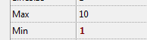
Рис 12

Чтобы установить ползунки в среднюю позицию, мы используем свойство Position (Рис. 13)
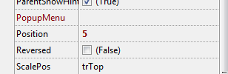
Рис 13

Чтобы сделать ползунок вертикальным зададим ему свойство Orientation trVertical (рис.14)
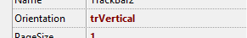
Рис 14

А так же поле для отображения информации в табличной форме, куда будет выводиться результаты вывода. Так же можно сразу назвать форму «Работа с матрицей».

Создадим с помощью элемента StringGrid окно для вывода матрицы на форму. С помощью свойств ColCount и RowCount зададим ширину и высоту ячеек элемента StringGrid равными 30 (рис. 15).

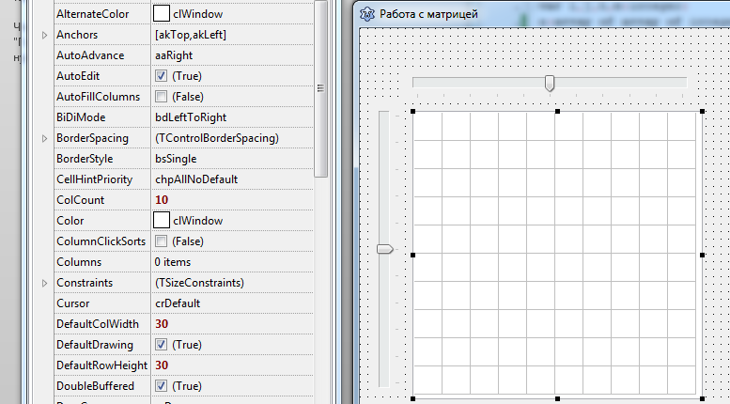
Рисунок 15

Создадим кнопку для запуска программы с помощью элемента TButton и назовем её «Заполнить матрицу» (рис. 16).
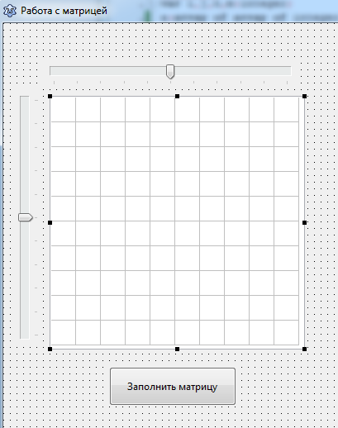
Рисунок 16

При двойном щелчке по ней , мы попадём в окно редактирования исходного кода.

Создаём переменные длинны сторон и переменные итераций, а так же присваиваем переменным длинны сторон значения которые будем регулировать ползунками (рис 17).

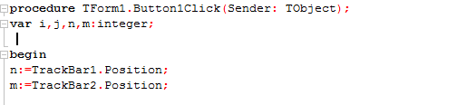
Рисунок 17

Создадим динамический массив. для генерации псевдослучайных чисел в заданных диапазонах используется функция random. Перед ее использованием обычно выполняется процедура инициализации датчика случайных чисел - randomize; иначе программа всегда будет выдавать один и тот же результат. Randomize задает начальное значение последовательности, от которого вычисляются все последующие. При каждом запуске программы это значение будет разным, а значит и результат работы функции random будет различным.
Создадим вложенный цикл для заполнения массива a случайными числами от-100 до 100. чтобы получить случайное число от -100 до 100 достаточно записать такое выражение: random (200) – 100. В результате, сначала будет получено число из диапазона [0, 199], а затем из него будет вычтена сотня. И если случайное число было меньше 100, то результат выражения будет отрицательным.
Массивы в подпрограмму можно передавать, используя понятие открытого массива. Открытый массив — это массив, при описании которого указывается тип составляющих его элементов, но не определяются границы изменения индексов: имя_открытого_массива: array of array of … тип;
Например:
var
massiv_1: array of real;
massiv_2: array of array of char;
massiv_3: array of array of array of byte;
Распределение памяти и указание границ индексов по каждому измерению открытых массивов осуществляется в ходе выполнения программы с помощью функции SetLength: SetLength(имя_массива, список_границ_индексов);

Зададим величину массива с помощю процедуры SetLength, указав переменную матрицы, число её строк и число её столбцов (рис. 18).
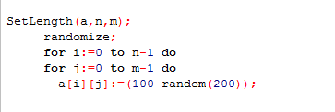
Рисунок 18
Далее воспользуемся оператором цикла for

Оператор цикла for … do
Операторы цикла с условием обладают значительной гибкостью,
но не слишком удобны для организации «строгих» циклов, которые
должны быть выполнены заданное число раз. Оператор цикла for …
do используется именно в таких случаях:
for i:= in to ik do оператор;
for i:= ik downto in do оператор;
где оператор – любой оператор языка, i, in и ik — переменная
целочисленного или перечислимого типов.
Переменную i называют параметром цикла. Переменные in и
ik — диапазон изменения параметра цикла: in — начальное значение, а ik — конечное значение параметра цикла.
Шаг изменения цикла for всегда постоянен и равен интервалу
между двумя ближайшими значениями типа параметра цикла (при целочисленном значении параметра цикла шаг равен 1).

И выведем его с помощью оператора цикла for на элемент StringGrid1 (Рис. 19)

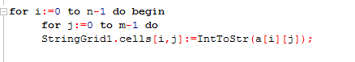
Рисунок 19

Аналогично создадим второе окно для отображения информации в табличной форме StringGrid2 и вторую кнопку Buttun2 назвав её «Упорядочить»(рис. 20)
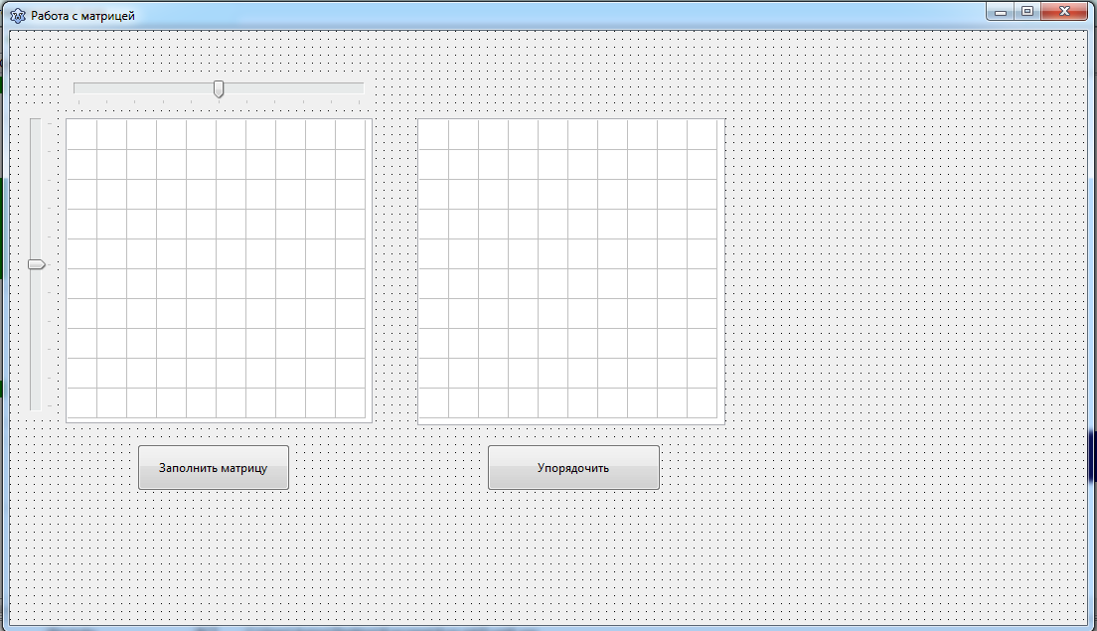
Рисунок 20

Упорядочивание матрицы.

Чтобы упорядочить матрицу не просто по строкам а целиком её можно записать в одномерный массив и уже потом его упорядочить. Существует много методов упорядочивания, но мы упорядочим его методом выбора минимального элемента.
Добавим глобальную переменную динамического массива b и локальные меременные которые нам понядобятся (рис 21 и 22).
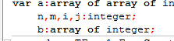
Рисунок 21

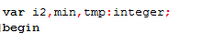
Рисунок 22

С помощю процедуры SetLength зададим длинну одномерного массива и с помощю вложенного цикла заполним его, используя воспомогательную переменную i2 для его индекса (рис. 23).
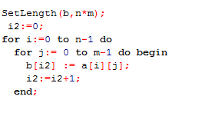
Рисунок 13

Упорядочим массив b методом выбора минимального элемента Присвоив первому значению массива минимальное значение, с помощю цикла будем искать минимальное значение в следующих элементах. При обнаружении такого элемента, поменяем его с минимальным (рис. 24).

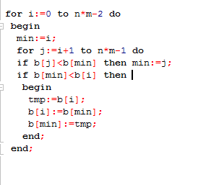
Рисунок 24

И наконец, выведем упорядоченный одномерный массив в компонент для отображения информации в табличной форме StringGrid2 (рис. 25 и 26).

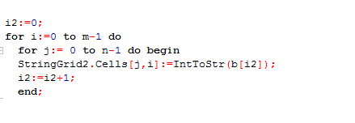
Рисунок 25

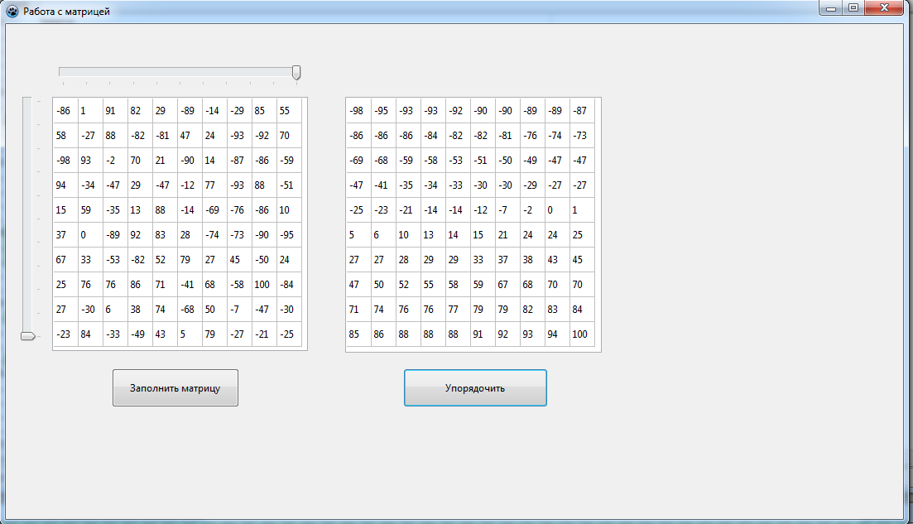
Рисунок 26

Заключение

Мы показали возможности использования методов визуализации в среде программирования Lazarus. И разобрали примеры преобразования одномерного массива и упорядочивания двумерного массива.

Список использованной литературы и источников

- Самоучитель по программированию на Free Pascal и Lazarus

Приложение
Преобразование массива

interface

uses
Classes, SysUtils, FileUtil, LResources, Forms, Controls, Graphics, Dialogs,
StdCtrls, Grids, Buttons;

type

{ TForm1 }

TForm1 = class(TForm)
Button1: TButton;
Button3: TButton;
Edit1: TEdit;
Label1: TLabel;
Label2: TLabel;
Label3: TLabel;
Label4: TLabel;
ok: TButton;
StringGrid1: TStringGrid;
StringGrid2: TStringGrid;
procedure Button1Click(Sender: TObject);
procedure Button3Click(Sender: TObject);
procedure okClick(Sender: TObject);
private
{ private declarations }
public
{ public declarations }
c,j: integer;
X,Y: array [0..100] of integer;
end;

var
Form1: TForm1;

implementation

{ TForm1 }

procedure TForm1.okClick(Sender: TObject);
begin
c := StrToInt(Edit1.Text);
StringGrid1.ColCount := c;
StringGrid2.ColCount := c;
end;

procedure TForm1.Button1Click(Sender: TObject);
var i: integer;
begin
j := 0;
for i := 0 to c-1 do begin
X[i] := StrToInt(StringGrid1.Cells[i,0]);
if X[i] > 0 then begin
Y[j] := X[i];
StringGrid2.Cells[j,0] := IntToStr(Y[j]);
j := j + 1;
end;
end;
StringGrid2.ColCount := j;
end;

procedure TForm1.Button3Click(Sender: TObject);
var
i,imax,imin: integer;
begin
imax := 0;
imin := 0;
for i := 0 to j-1 do begin
if Y[i] > Y[imax] then imax := i;
end;
for i := 0 to j-1 do begin
if Y[i] < Y[imin] then imin := i;
end;
for i := imin+1 to imax-1 do begin
StringGrid2.Cells[i,0] := '';
end;
for i := imax+1 to imin-1 do begin
StringGrid2.Cells[i,0] := '';
end;
end;

initialization
{$I unit1.lrs}

end.

Упорядочивание матрицы

unit Unit1;

{$mode objfpc}{$H+}

interface

uses
Classes, SysUtils, Forms, Controls, Graphics, Dialogs, StdCtrls, Grids,
ComCtrls, Types;

type

{ TForm1 }

TForm1 = class(TForm)
Button1: TButton;
Button2: TButton;
StringGrid1: TStringGrid;
StringGrid2: TStringGrid;
TrackBar1: TTrackBar;
TrackBar2: TTrackBar;
procedure Button1Click(Sender: TObject);
procedure Button2Click(Sender: TObject);
procedure FormCreate(Sender: TObject);
procedure TrackBar1Change(Sender: TObject);
procedure TrackBar2Change(Sender: TObject);

private

public

end;

var
Form1: TForm1;

implementation

{$R *.lfm}

{ TForm1 }
var a:array of array of integer;
n,m,i,j:integer;
b:array of integer;
procedure TForm1.FormCreate(Sender: TObject);
begin
StringGrid1.ColCount:=TrackBar1.Position;
StringGrid1.RowCount:=TrackBar2.Position;
StringGrid2.ColCount:=TrackBar1.Position;
StringGrid2.RowCount:=TrackBar2.Position;
n:=TrackBar1.Position;
m:=TrackBar2.Position;

end;

procedure TForm1.TrackBar1Change(Sender: TObject);
begin
StringGrid1.ColCount:=TrackBar1.Position;
StringGrid2.ColCount:=TrackBar1.Position;
n:=TrackBar1.Position;
end;

procedure TForm1.TrackBar2Change(Sender: TObject);
begin
m:=TrackBar2.Position;
StringGrid1.RowCount:=TrackBar2.Position;
StringGrid2.RowCount:=TrackBar2.Position;
end;

procedure TForm1.Button1Click(Sender: TObject);

begin
SetLength(a,n,m);
randomize;
for i:=0 to n-1 do
for j:=0 to m-1 do
a[i][j]:=(100-random(200));

for i:=0 to n-1 do begin
for j:=0 to m-1 do
StringGrid1.cells[i,j]:=IntToStr(a[i][j]);
end;
end;

procedure TForm1.Button2Click(Sender: TObject);

var i2,min,tmp:integer;

begin
SetLength(b,n*m);
i2:=0;
for i:=0 to n-1 do
for j:= 0 to m-1 do begin
b[i2] := a[i][j];
i2:=i2+1;
end;

for i:=0 to n*m-2 do
begin
min:=i;
for j:=i+1 to n*m-1 do
if b[j]<b[min] then min:=j;
if b[min]<b[i] then
begin
tmp:=b[i];
b[i]:=b[min];
b[min]:=tmp;
end;
end;

i2:=0;
for i:=0 to m-1 do
for j:= 0 to n-1 do begin
StringGrid2.Cells[j,i]:=IntToStr(b[i2]);
i2:=i2+1;
end;
end;
end.

